Номер в геральдическом реестре  Ульяновской области | Дата внесения  в геральдический реестр  Ульяновской области | Название официального символа | Регистрационный номер  в Государственном геральдическом  регистре Российской Федерации  и дата внесения | Цветное графическое  изображение (рисунок)  официального символа  (в действующей редакции) | Геральдическое описание  официального символа (текст)  с указанием автора/авторов  (в действующей редакции) | Решение об утверждении  (об изменении)  официального символа | Место хранения  официального символа
1 | 2 | 3 | 4 | 5 | 6 | 7 | 8
260 | 28.06.2018 | Флаг  Высококол-ковского сельского поселения | № 8705  от 20.11.2013 | 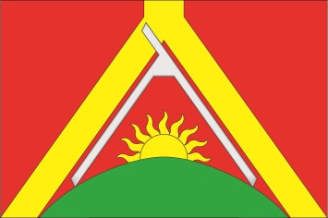 | Прямоугольное двустороннее полотнище красного цвета с отношением ширины к длине 2:3, воспроизводящее фигуры Высококолковского сельского поселения, выполненные белым, жёлтым  и зелёным цветом.  Флаг разработан авторской группой в составе: Константин Мочёнов, исполнительный директор правления общероссийской общественной организации «Союз геральдистов России»  (г. Химки), Ольга Салова, художник общества  с ограниченной ответственностью «Регион-Сервис» (г. Москва), Вячеслав Мишин (г. Химки). | Решение Совета депутатов  муниципального  образования  «Высококол-ковское сельское  поселение»  от 03.10.2013  № 1/6 (44/36) | Администрация муниципального  образования  «Высококол-ковское сельское поселение»

